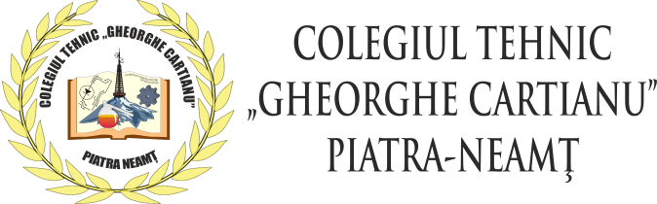
Bd. Traian nr. 31, tel/fax 0233/222800
E-mail: colegiulcartianu@gmail.com
Adresa web: www.colegiulcartianu.ro

REZULTATE Clasa a XI-a
CONCURSUL JUDEȚEAN DE LIMBA ENGLEZĂ „TECHNO-VOC”
20 mai 2017

Nr.  Crt. | Nume și prenume elev | Liceul/Colegiul | Nota | Premiul/  Mențiunea
1. | Bolum Bianca-Maria | Liceul de arte „Victor Brauner” Piatra-Neamț | 9.70 | Premiul I
2. | Oprea Andreea | Liceul de arte „Victor Brauner” Piatra-Neamț | 9.50 | Premiul II
3. | Ivan Alexandra | Liceul de arte „Victor Brauner” Piatra-Neamț | 9.30 | Premiul III
4. | Țîțu Iulian | Colegiul Tehnic “Gheorghe Cartianu” Piatra-Neamț | 8.60 | Mențiune
5. | Marcu Alexandru | Colegiul Tehnic Danubiana Roman | 8.60 | Mențiune
6. | Ungureanu Andreea | Colegiul Tehnic “Gheorghe Cartianu” Piatra-Neamț | 8.40 | Mențiune
7. | Barzaghideanu Ion | Seminarul Teologic Liceal Ortodox „Veniamin Costachi” Vânători, Neamț | 8.00 | Mențiune
8. | Savin Alexandru | Seminarul Teologic Liceal „Sfinții Împărați Constantin și Elena” Piatra-Neamț | 7.20
9. | Simion Bogdan | Seminarul Teologic Liceal „Sfinții Împărați Constantin și Elena” Piatra-Neamț | 6.70
10. | Cristea Andrei | Seminarul Teologic Liceal “Episcop Melchisedec” Roman | 6.70
11. | Mihai Antonio | Seminarul Teologic Liceal „Sfinții Împărați Constantin și Elena” Piatra-Neamț | 6.10
12. | Cozma Andrada | Colegiul Tehnic “Gheorghe Cartianu” Piatra-Neamț | 6.00
13. | Anton Marian | Colegiul Tehnic Danubiana Roman | 5.00
14. | Pardos Tudor | Colegiul Tehnic “Gheorghe Cartianu” Piatra-Neamț | 5.00
15. | Jitaru Ștefan | Colegiul Tehnic “Gheorghe Cartianu” Piatra-Neamț | 5.00

